Popis návrhu způsobu provádění projektového a finančního managementu

způsob organizace projektového řízení v souladu s požadavky vyplývajícími ze schválené projektové žádosti a náležitostmi Pravidel pro žadatele a příjemce OP Praha
– pól růstu ČR

V rámci dodávané služby budou zajišťovány všechny činnosti, uvedené v bodu 2 Zadávací dokumentace, a to formou komplexního managementu projektu v době jeho realizace, s cílem splnění veškerých podmínek stanovených v poskytovatelem dotace a v rámci všech aktuálně platných pravidel. Jedná se zejména o následující činnosti:
Primárně bude zajišťována kompletní administrace projektu v MS 2014+, obnášející:
- Přípravu žádostí o platbu včetně veškerých požadovaných příloh.
- Přípravu veškerých požadovaných zpráv, zejména zprávy o realizaci projektu (průběžné, závěrečné), případně následných zpráv o udržitelnosti projektu.
- Příprava a vypracování žádostí o případné změny podmínek poskytnutí dotace a případné změny projektu.
- Zadávání údajů do modulu veřejných zakázek.
- Přehled průběžného plnění stanovených indikátorů projektu včetně příslušných podkladů prokazujících plnění indikátorů a cílů projektu.
V rámci organizace projektového řízení bude také zajišťována komunikace s řídícím orgánem OP PPR a ověřování souladu projektu s podmínkami daného operačního programu.
Z hlediska administrativní složky projektového řízení bude zajišťována kompletace účetních dokladů a dalších dokumentů dokladující uskutečněné výdaje od osob, které jejich zpracování garantují – tj. typicky se bude jednat o objednávky a smlouvy, předávací protokoly, soupisy prací, doklady o zaúčtování, doklady o úhradě apod.
Zároveň bude zajišťováno průběžné sledování čerpání rozpočtu, řízení cash-flow projektu a dodržování celkového projektového rozpočtu. V případě změn bude řešen management změny, se zohledněním požadavků zadavatele a současně poskytovatele dotace.
Průběžně bude zajišťován monitoring projektu ve všech jeho fázích, a to včetně zpracování monitorovacích zpráv či zpráv o pokroku nejen pro poskytovatele dotace (viz administrace v MS 2014+), ale i pro vedení IPR Praha, případně pro zřizovatele (Hlavní město Praha). Současně s tím bude sledován postup ve smyslu plnění či budoucího výstupů (indikátorů) projektu.
V oblasti veřejných zakázek bude zajišťována koordinace přípravy podkladů pro administrátora veřejných zakázek, kontrola stavu veřejných zakázek a jejich souladu s požadavky OPPPR a případné konzultace sporných či nejasných bodů v zadávací dokumentaci s poskytovatelem dotace.
V neposlední řadě bude také kontrolováno splnění podmínek OP PPR na publicitu a pro jednotlivé prvky povinné publicity budou zpracovány primární grafické a textové podklady, včetně připomínkování a potvrzeného odsouhlasení ze strany OP PPR.

Samozřejmou součástí projektového řízení je také řešení operativních otázek a případných problémů, které v současné době nelze předvídat, ale které obvykle vyvstanou během realizace jednotlivých fází projektu.
Pro lepší přehlednost jsou základní kroky, prováděné v rámci projektového managementu, znázorněny v grafické podobě:

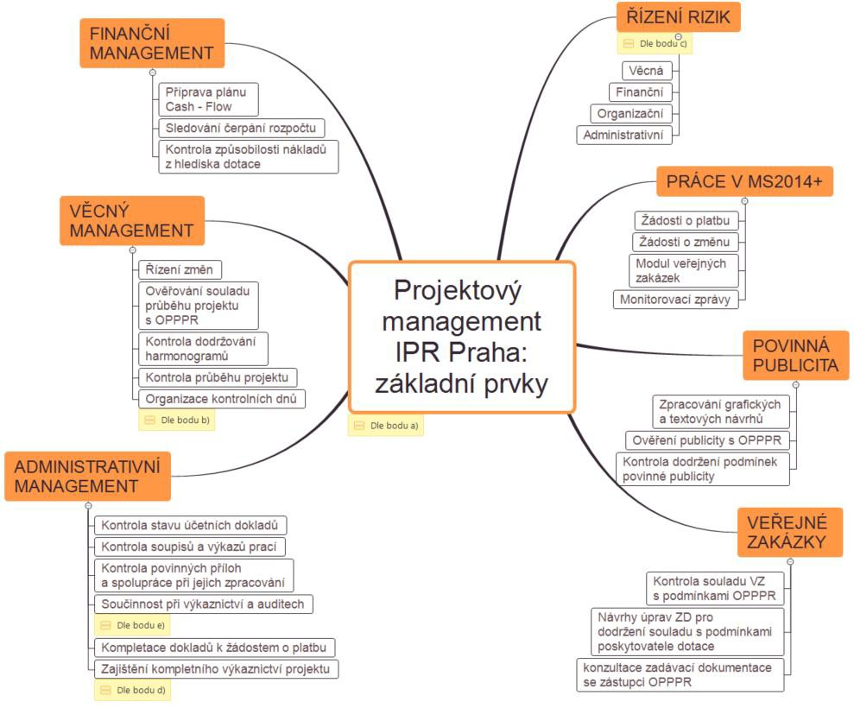

organizace kontrolních dnů a jednání vedení projektu, vedení a distribuci zápisů

Kontrolní dny budou organizovány na pravidelné bázi, kdy se v přípravné fázi projektu, především v souvislosti s přípravou výběrových řízení, zadání prací a stanovení úkolů jednotlivých členů projektového týmu předpokládá kontrolní den jednou týdně.
Po spuštění realizace projektu a zahájení vlastních realizačních prací budou kontrolní dny organizovány frekvencí dvakrát měsíčně. V případě komplikací či u náročnějších kroků bude zajištěna organizace

mimořádných kontrolních dnů častěji, a to dle dohody členů projektového týmu na pravidelných kontrolních dnech.
Po ukončení kontrolního dne bude do druhého dne (resp. do 24 hodin) zaslán návrh zápisu k připomínkování. Připomínkování zápisu bude ukončeno do dvou pracovních dnů, pokud se na kontrolním dnu nedohodnou účastníci jinak. Po zapracování připomínek bude do dvou dalších pracovních dnů zaslána finální verze zápisu.
V součtu tedy bude konečná podoba zápisu zaslána nejpozději do pěti pracovních dnů od ukončení jednání. V případě potřeby je možné připomínkování a zapracování zkrátit každé na jeden den, poté je možné distribuovat zápis již do tří dnů.
Struktura zápisu bude vždy obsahovat část informační, kde budou uvedeny veškeré nově získané informace, sdělené na jednání a relevantní k předmětu projektu. Poslední část bude úkolová, kde budou uvedeny nově vzniklé úkoly vždy s uvedením popisu úkolu, odpovědné osoby (konkrétního člena projektového týmu) a termínu splnění. Od druhého zápisu dále bude také začleněna část kontrolní, kde budou uvedeny úkoly z předchozích zápisů a stav jejich plnění.
Zápisy budou distribuovány v elektronické podobě všem členům projektového týmu a archivovány v jednom tištěném paré u projektového manažera.
Dle potřeby lze jako moderní nástroj řízení oběhu dokumentů zvolit také některé z dostupných sdílených pracovních on-line prostředí.

způsob identifikace a eliminace organizačních, věcných, administrativních a finančních rizik projektu
Již před zahájením projektu lze identifikovat základní rizika, která mohou v tomto typu záměru nastat. Pro úplnost jsou tato rizika, kterých si je uchazeč vědom, uvedena v přehledu níže:

  - Neočekávané zvýšení nákladů na vývojové práce: Vyplývá jak z ne zcela známého objemu prací, které je nutno pro dosažení cíle provést, tak i ze zvyšujících se cen prací ICT odborníků. Toto riziko bude nutno sledovat především před podpisem smlouvy s budoucím dodavatelem nebo dodavateli.

  - Nedodržení podmínek OPPPR: Standardní administrativní riziko, jehož eliminaci zajišťuje právě dodavatel projektového managementu průběžným projednáváním stavu projektu s poskytovatelem dotace.

  - Chybný výběr dodavatele smluvního vývoje: Jedná o velice závažné riziko s významným dopadem. Část prací, zvláště vysoce specializované vývojové práce na návrzích algoritmů pro práci s daty mobilních operátorů a většina velkoobjemových výpočtů včetně převodu algoritmů do použitelného software, budou muset být objednána u externích subjektů. Vzhledem k tomu, že se bude jednat o relativně vysoké finanční objemy, bude důležité zvládnout výběr dodavatelů v souladu se všemi legislativními pravidly a směrnicemi Operačního programu Praha Pól růstu, ale současně při požadavcích na maximální odbornost dodavatele.

- Neplánované změny v realizačním týmu: K těmto změnám běžně dochází v průběhu víceletých projektů a jsou nutným rizikem, se kterým je nutno vždy počítat. Snížení pravděpodobnosti je možné pouze částečně především na straně zaměstnavatele (tedy IPR Praha) a proto je nutné se zaměřit na snížení dopadů již případně nastalého rizika, a to především tím, že pro všechny klíčové posty bude zajištěna zastupitelnost (i pro případy dočasných nepřítomností, jako je nemoc či dovolená) a veškeré probíhající činnosti budou pečlivě dokumentovány, aby bylo možno po prostudování záznamů z doposud realizovaných prací hladce navázat s dalšími činnostmi.

- Riziko nedodržení plánovaného harmonogramu prací: Toto riziko je další z řady poměrně obvyklých, zvláště v oblasti vývoje, neboť se jedná o činnosti, které sice je možné částečně naplánovat, ale částečně je skladba budoucích prací závislá na průběhu a výsledcích prací předcházejících. Toto riziko nelze zcela eliminovat, ke změně harmonogramu může dojít kdykoliv, proto bude nutné počítat buď s posílením projektového týmu, anebo bude projektový manažer zajišťovat prodloužení harmonogramu projektu s OP PPR.

- Komplikace při zpracování dostupných dat: Jedná se o riziko vyplývající z toho, že část dat mobilních operátorů bude mít nestandardní parametry a metadata, které nemají mnoho analogií v jiných odvětvích. Zde bude nutno pečlivě sledovat vývoj obsahu projektu a v případě nestandardních situací či nečekaných komplikací okamžitě zasáhnout.

Průběžně bude probíhat identifikace rizik pomocí kontrolních činností při výkonu běžného věcného, finančního a administrativního managementu projektu, tedy typicky při kontrole plnění projektového harmonogramu, plnění rozpočtu či plnění finančního plánu.
Dále bude probíhat průběžná kontrola kvality plnění, tedy kontrola konkrétních výstupů z projektových činností převzatých od dodavatelů technickým a programovým manažerem, současně s tím i kontrola přijatých účetních dokladů vůči příslušným smlouvám (v součinnosti s účetním) a kontroly průběžného plnění úkolů členy projektového týmu.
Při zjištění nově vzniklého či vznikajícího rizika bude toto nejdříve projednáno s relevantními subjekty, ať to budou členové projektového týmu, zástupci vedení zadavatele či zástupci poskytovatele dotace a následně budou provedeny nezbytné kroky k eliminaci či snížení závažnosti dopadu rizika. Po dobu řešení rizikové situace budou veškeré kroky vykonávány v režimu změnového managementu s prvky krizového řízení (tj. provádění výhradně zcela nezbytných kroků) a po dokončení ošetření rizika dojde k návratu do běžného projektového řízení.

Základní procesní tok při řízení rizik je uvedeno v následujícím grafickém schématu:
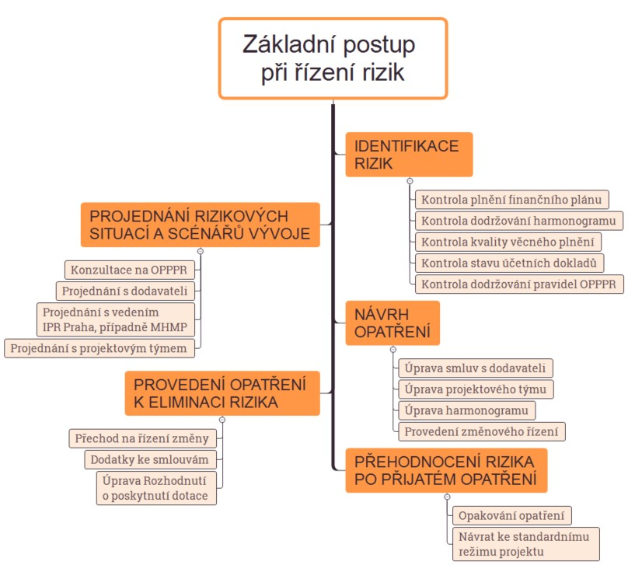

vedení výkaznictví o projektových činnostech a řízení průběhu nákladů projektu;

Výkaznictví o projektových činnostech bude vedeno formou měsíčních zpráv o postupu projektu a současně vykázaných prací v členění na měsíce a jednotlivé členy projektového týmu.
Samostatně budou uváděny činnosti čistě administrativního charakteru (tj. administrace projektu jako taková) a samostatně činnosti, spočívající v aktivním řízení projektu (tj. projektový management).
Finanční management je součástí projektového managementu, jeho evidence ale bude prováděna taktéž s tím, že přesně dělení například do evidenčních podkapitol bude případně určeno po zahájení projektu na setkání projektového týmu.
Součástí výkaznictví je také zpracování zápisů z porad projektového tým a kontrolních dnů (viz bod b)) a v neposlední řadě také evidence veškerých elektronických materiálů, zpracovaných a zasílaných prostřednictvím dotačního systému MS 2014+.

způsob součinnost se zadavatelem při povinném výkaznictví a auditech ze strany poskytovatele dotace, MHMP a dalších oprávněných kontrolách.
Součinnost se zadavatelem bude spočívat v přípravě potřebných dokladů pro audity či kontroly, osobní účast projektových pracovníků při kontrolách projektu a auditech v souvislosti s realizací projektu, průběžné provádění či zajištění nápravných opatření, poskytnutí požadované dokumentace a příprava odpovědí kontrolnímu orgánu.
Za klíčovou lze v kontextu jakéhokoliv auditu považovat přímou osobní účast projektového a finančního managementu projektu.

Digitálně podepsal Ing. Jiří Otta
Ing. Jiří

Otta
Datum: 2018.10.25
23:14:22 +02'00'

